In de figuur hieronder worden twee schakelingen getoond met elektromagnetische spoelen en LED’s (Light Emitting Diodes). De kleur van de LED’s in de linker schakeling zijn rood en oranje en in de rechter schakeling geel en blauw. De rode en gele LED’s branden als de stroom van links naar rechts gaat, terwijl de oranje en blauwe LED’s branden als de stroom van rechts naar links gaat.
Een magneet beweegt tussen de uiteinden van de spoelen op de volgende manier; O→P→O→Q→O. Neem aan dat er alleen stroom in de linkerspoel wordt geïnduceerd als de magneet tussen O en P beweegt, en dat er alleen stroom wordt geïnduceerd in de rechterspoel als de magneet tussen O en Q beweegt.

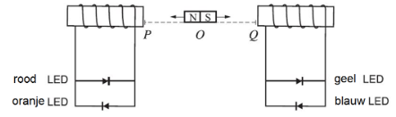

In welke volgorde gaan de LED’s branden als de magneet op de volgende manier; beweegt: O→P→O→Q→O?

- rood – oranje – geel – blauw
- oranje – rood – blauw – geel
- rood – oranje – blauw – geel
- oranje – rood – geel – blauw

Antwoord: B

Wet van Lenz toepassen:
- van O naar P: bij P een noordpool
met rechterhandregel (of een andere regel): oranje brandt
- van P naar O: bij P een zuidpool, rood brandt
- van O naar Q: bij Q een zuidpool, blauw brandt
- van Q naar O: bij Q een noordpool, geel brandt

